Об утверждении Перечня аварийно-
опасных участков автомобильных
дорог местного значения Еловского
муниципального округа Пермского края
и первоочередных мер, направленных на
устранение причин и условий совершения
дорожно-транспортных происшествий

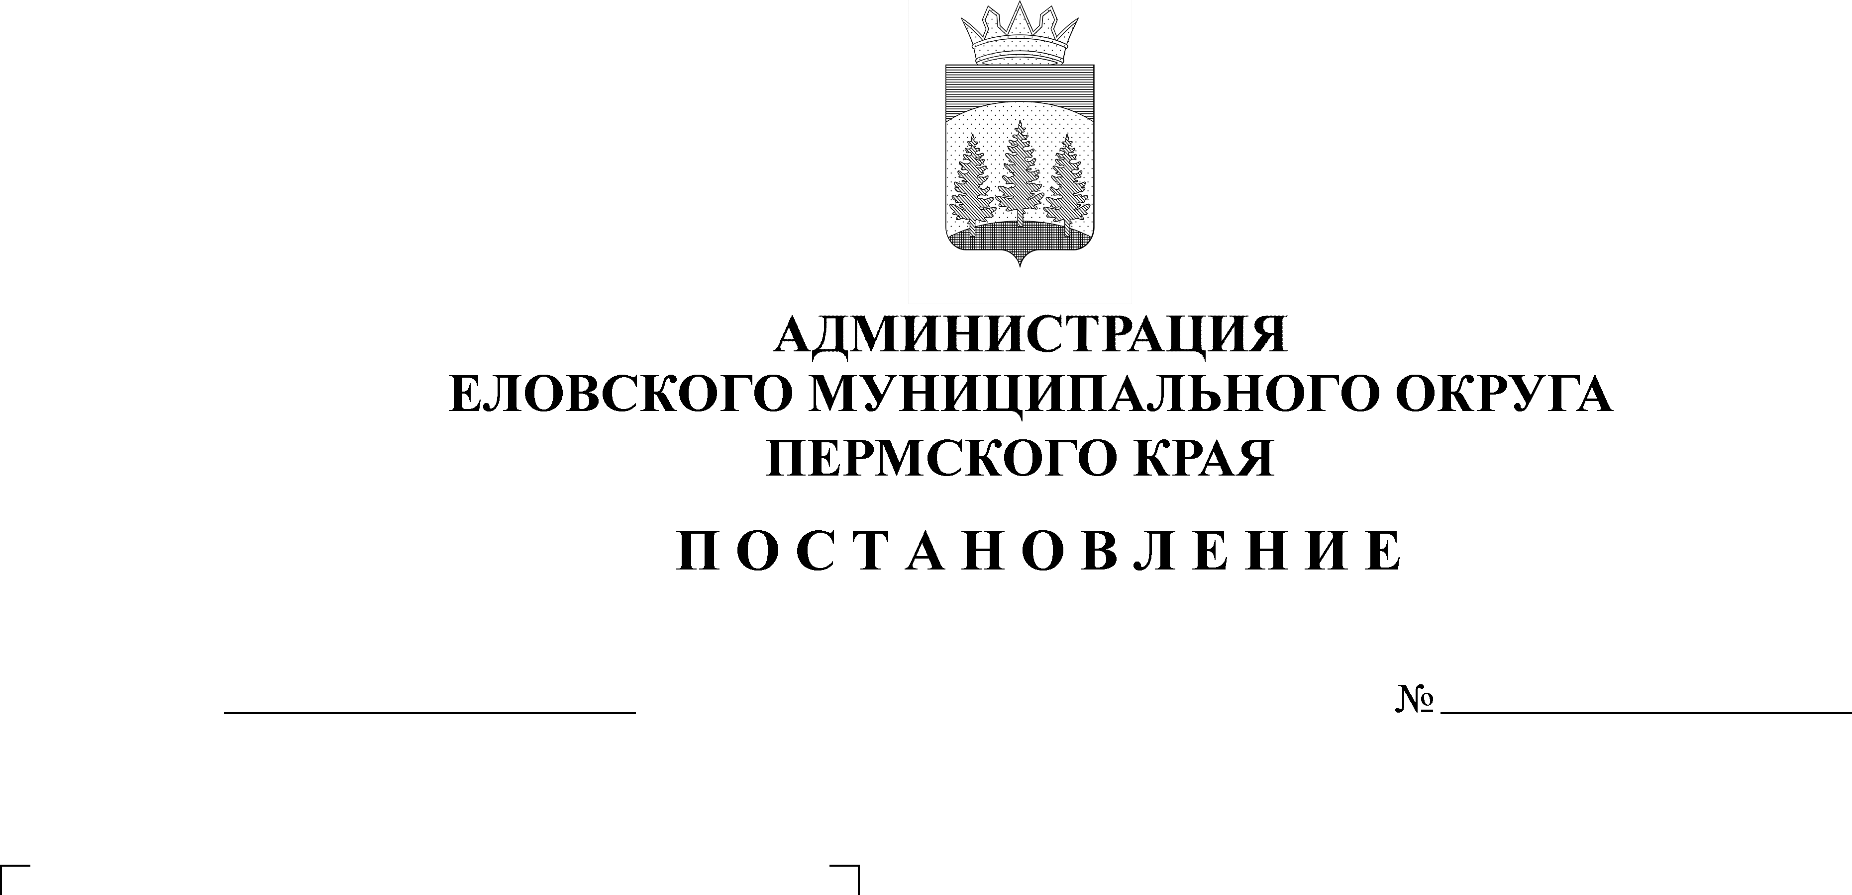
203-п
06.05.2022

В соответствии с пунктом 5 части 1 статьи 16 Федерального закона от 06 октября 2003 г. № 131-ФЗ «Об общих принципах организации местного самоуправления в Российской Федерации», пунктом 4 статьи 6 Федерального закона от 15 ноября 1995 г. № 196-ФЗ «О безопасности дорожного движения»
Администрация Еловского муниципального округа Пермского края ПОСТАНОВЛЯЕТ:
1. Утвердить прилагаемый Перечень аварийно-опасных участков автомобильных дорог местного значения Еловского муниципального округа Пермского края и первоочередных мер, направленных на устранение причин и условий совершения дорожно-транспортных происшествий.
2. Настоящее постановление обнародовать на официальном сайте газеты «Искра Прикамья» и официальном сайте Еловского муниципального округа Пермского края.
3. Контроль за исполнением постановления возложить на заместителя главы Администрации Еловского муниципального округа по развитию инфраструктуры.

Глава муниципального округа –
глава администрации Еловского
муниципального округа Пермского края А.А. Чечкин

УТВЕРЖДЕН
Постановлением
Администрации Еловского
муниципального округа Пермского края
от 06.05.2022 № 203-п

ПЕРЕЧЕНЬ
аварийно-опасных участков автомобильных дорог местного значения Еловского муниципального округа Пермского края и первоочередных мер, направленных на устранение причин и условий совершения
дорожно-транспортных происшествий
N п/п | Округ | Наименование автодорог (улиц) | Км+м  (дом) | Дата совершения ДТП | Вид ДТП | Погибло | Ранено | Мероприятия первоочередные | Мероприятия
1 | 2 | 3 | 4 | 5 | 6 | 7 | 8 | 9 | 10
1 | Еловский | а\д Кукуштан-Чайковский-Шумово | 5 км | 13.05.2021 | Съезд с дороги | 0 | 1 | Ремонтное профилирование в рамках текущего содержания автомобильных дорог Еловского муниципального округа в летний период.
2 | Еловский | а\д Дуброво-Шульдиха | 2 км | 25.07.2021 | Съезд с дороги  (в состоянии а/о) | 0 | 1 | Ремонтное профилирование в рамках текущего содержания автомобильных дорог Еловского муниципального округа в летний период.
3 | Еловский | с. Елово ул. Комсомольская | д. 29 | 13.08.2021 | Наезд на велосипедиста | 0 | 1 | Ямочный ремонт покрытия в рамках текущего содержания автомобильных дорог Еловского муниципального округа в летний период.
4 | Еловский | а/д Кукуштан-Чайковский-Шумово | 12 км | 21.10.2021 | Наезд на препятствие  (в состоянии а/о) | 0 | 1 | Ремонтное профилирование в рамках текущего содержания автомобильных дорог Еловского муниципального округа в летний период.

